检 测 报 告

试验名称： 管总成气密性

主检： |  | 日期： | 2025年11月13日
审核： | 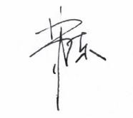 | 日期： | 2025年11月14日
批准： |  | 日期： | 2025年11月14日

北京光华荣昌汽车部件有限公司实验室

声 明

- 报告无实验室“检测专用章”无效。
- 报告无主检、审核、批准人签字无效。
- 报告涂改无效。
- 复制报告未重新加盖“检测专用章”无效。
- 对检测报告若有异议，请收到报告后15个工作日内通知实验室。
⑹ 送样检测仅对样品负责。
⑺ 电子版报告无安全密码无效。

试验单位：北京光华荣昌汽车部件有限公司实验室
地 址：北京市昌平区流村镇工业园区
电 话： (010) 60793358-5711 邮 编：102200

样品名称 | VOSS接头6-6 | 车 型 | 欧曼、解放
样品件号 | BPC0010344 | 样品数量 | 5件
委托单位 | 新技术中心 | 生产单位 | /
送样者及其 联系方式 | 吴江  电话：18831175838 | 送样日期 | 2025年11月11日
试验地点 | 北京光华荣昌汽车部件有限公司  实验室 | 试验日期 | 2025年11月12日
试验项目 | 管总成气密性
试验标准 | 详见GR20251111SQS214申请单
样品状态 | 试制品
试验结论 | 对2025年11月11日新技术中心送检的欧曼、解放VOSS接头6-6按照 GR20251111SQS214申请单进行管总成气密性试验，经检测符合标准要求。
备 注 | /

一、试验条件
试验时间： | 2025年11月12日—2025年11月13日
试验地点： | 北京光华荣昌汽车部件有限公司实验室
试验人员： | 徐贝宁
环境温/湿度： | 温度：17.5℃；湿度：40.0%
二、试验仪器设备
序号 | 设备名称 | 设备编号 | 规格型号 | 厂家 | 精度 | 有效期
1 | 高低温湿热交变试验箱 | R-093 | GDJS-150 | 北京恒泰丰仪器 | 温度：±1℃ 湿度：±3% | 2025年11月19日
2 | 高温试验箱 | R-004 | WG3002 | 重庆银河试验仪器有限公司 | ±1℃ | 2025年11月19日
三、试验方法及评价标准
- 试验方法
    - 管总成在常温、高温、低温下气密性检测:
    - ①在室温(23+/-2C)条件下，将管总成完全浸入水中，无气泡，将气压升至1.2MPa，并保持5min，确认无气泡产生;
②将管总成放置在90C的环境箱中,保持2h后，拿出自然冷却，放入水中，将气压升至1.2MPa，并保持5min，确认无气泡产生;
③将管总成放置在-40℃的环境箱中，保持2h后，拿出自然冷却，放入水中，将气压升至1.2MPa，并保持5min，确认无气泡产生;
2、评价标准
- 常温环境下无气泡,1.2MPa保持5min，确认无气泡产生。
- 高温环境下1.2MPa保持5min，确认无气泡产生。
- 低温环境下1.2MPa保持5min，确认无气泡产生。
四、标准偏离
1、标准偏离
/
五、试验结果
1、试验结果
样品名称 | 样品编号 | 常温环境下是否有气泡 | 高温环境下是否有气泡 | 低温环境下是否有气泡
VOSS接头6-6 | 214-001-202511  ～  214-005-202511 | 否 | 否 | 否
VOSS接头6-6 | 214-001-202511  ～  214-005-202511 | 否 | 否 | 否
VOSS接头6-6 | 214-001-202511  ～  214-005-202511 | 否 | 否 | 否
VOSS接头6-6 | 214-001-202511  ～  214-005-202511 | 否 | 否 | 否
VOSS接头6-6 | 214-001-202511  ～  214-005-202511 | 否 | 否 | 否

六、试验照片
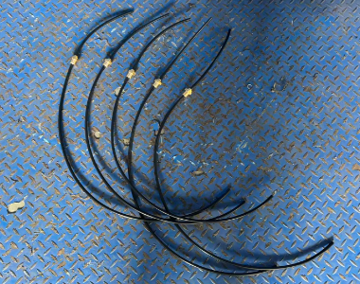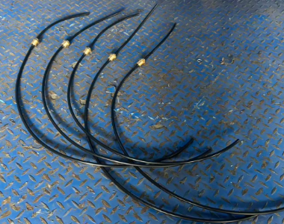
试验前
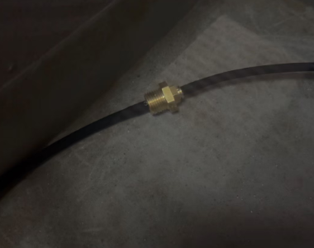
试验中
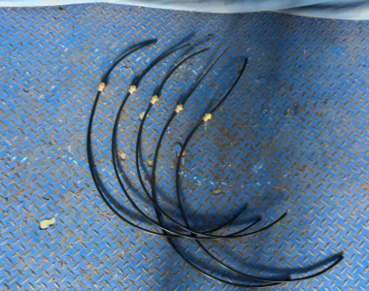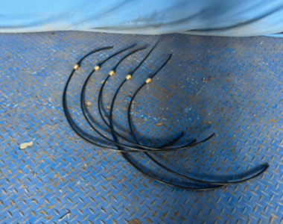
试验后
**报告结束**

